BAB II
LANDASAN TEORI

- PENGERTIAN MATEMATIKA
Pengertian matematika dalam Kamus Besar Bahasa Indonesia oleh tim penyusun kamus Pusat Pembinaan dan Perkembangan Bahasa disebutkan bahwa Matematika adalah ilmu tentang bilangan-bilangan, hubungan antara bilangan dan prosedur operasional yang digunakan dalam penyelesaian masalah bilangan.
Dalam buku Metode Matematika, yang diterbitkan oleh Bagian Proyek Pengembangan Mutu Pendidikan Guru Agama Islam disebutkan bahwa matematika merupakan suatu pengetahuan yang di peroleh melalui belajar baik yang berkenaan dengan jumlah, ukuran-ukuran, perhitungan dan sebagainya yang dinyatakan dengan angka-angka atau simbol- simbol tertentu.
Sedangkan menurut Hudoyo mengemukakan bahwa hakikat matematika berkenaan dengan ide-ide, struktur-struktur dan hubungan-hubungannya yang diatur menurut urutan yang logis.
Berdasarkan beberapa pengertian yang telah dikemukakan diatas dapatlah disimpulkan bahwa Matematika merupakan suatu ilmu yang mempelajari jumlah-jumlah yang diketahui melalui proses perhitungan dan pengukuran yang dinyatakan dengan angka-angka atau simbol-simbol.
Banyak orang yang mempertukarkan antara Matematika dengan Aritmatika atau berhitung. Padahal, matematika memiliki cakupan yang lebih luas dari pada aritmatika. Aritmatika merupakan bagian dari Matematika. Dari berbagai bidang studi yang diajarkan disekolah, matematika merupakan bidang studi yang dianggap paling sulit oleh para siswa, baik yang tidak berkesulitan belajar dan lebih- lebih yang mempunyai kesulitan dalam belajarnya.
Matematika adalah simbolis yang fungsi praktisnya untuk mengekspresikan hubungan kuantitatif dan keruangan yaitu menunjukan kemampuan strategi dalam merumuskan, menafsirkan dan menyelesaikan model matematika dalam pemecahan masalah, sedangkan fungsi teoritisnya untuk memudahkan berfikir. Dalam hal ini menunjukan pemahaman konsep matematika yang dipelajari, mengkominikasikan gagasan dengan simbol, tabel, grafik, atau diagram untuk menjelaskan keadaan atau masalah.
Menurut Paling, matematika adalah suatu cara untuk menemukan suatu jawaban terhadap masalah yang dihadapi manusia, suatu cara menggunakan pengetahuan tentang menghitung dan yang paling penting adalah memikirkan dalam manusia itu sendiri dalam melihat dan menggunakan hubungan- hubungan.

Berdasarkan pendapat Paling tersebut dapat disimpulkan bahwa untuk menemukan jawaban atas tiap masalah yang dihadapinya, manusia menggunakan:
- Informasi yang berkaitan dengan masalah yang dihadapi
- Pengetahuan tentang bilangan, bentuk dan ukuran
- Kemampuan untuk menghitung
- kemampuan untuk mengingat dan menggunakan hubunganhubungan
Dari berbagai pendapat tentang hakikat matematika yang telah dikemukakan menunjukkan bahwa secara kontemporer pandangan tentang hakikat matematika lebih ditekankan pada metodenya dari pada pokok persoalan matematika itu sendiri.

- PEMBELAJARAN MATEMATIKA DI SEKOLAH
Menurut kurikulum sekolah 1994. Matematika sekolah adalah matematika yang diajarkan di pendidikan sekolah dasar dan pendidikan menengah. Ini berarti matematika sekolah dasar adalah matematika yang diajarkan di tingkat sekolah dasar.
Pembelajaran matematika adalah proses membantu siswa mempelajari matematika dengan menggunakan perencanaan yang tepat, mewujudkannya sesuai kondisi yang tepat pula sehingga tercapai hasil yang memuaskan. Hasil tersebut merupakan tujuan yang telah dirumuskan yang merupakan akibat dari interaksi antara guru yang mengajar dan murid yang belajar matematika.
Jerome Brunner dalam Hudoyo, berpendapat bahwa belajar matematika adalah belajar tentang konsep-konsep dari strukur matematika yang terdapat di dalam materi yang dipelajari serta mencari hubungan-hubungan antara konsep-konsep dan struktur matematika itu. Menurut Brunner didalam belajar hampir selalu dimulai dengan memanipulasi material.
Brunner juga menuliskan anak-anak berkembang melalui 3 tahap perkembangan intelektual yaitu :
- Enactive
Dalam tahap ini anak –anak didalam belajarnya menggunakan atau memanipulasi obyek- obyek secara langsung.
- Econic
Tahap ini menyatakan bahwa kegiatan anak-anak mulai menyangkut mental yang merupakan gambaran dari obyek- obyek. Dalam tahap ini anak sudah dapat memanipulasi dengan menggunakan gambaran dari obyek.
- Simbolic
Tahap terakhir ini menurut Brunner merupakan tahap memanipulasi simbol-simbol secara langsung dan tidak lagi ada kaitannya dengan objek-objek.
Dari pernyataan diatas untuk mencapai tujuan pembelajaran matematika secara tuntas guru harus bisa merencanakan pembelajaran dengan tepat, mewujudkannya dalam kondisi yang tepat, metode mengajar yang tepat, menyajikan bahan pelajaran hendaknya sesuai dengan tingkat perkembangannya serta didukung oleh media pembelajaran yang tepat pula.
Pendekatan dan strategi pembelajaran hendaknya mengikuti kaidah pedagogik secara umum, yaitu pembelajaran diawali dari kongkrit ke abstrak, dari sederhana kekompleks, dari yang mudah kesulit dengan menggunakan berbagai sumber belajar. Belajar akan bermakna bagi peserta didik apabila mereka aktif dengan berbagai cara untuk mengkonstruksi atau membangun sendiri pengetahuannya.
Dengan demikian, suatu rumus, konsep atau prinsip dalam matematika, seyogyanya dapat ditemukan oleh peserta didik dengan bimbingan guru. Pembelajaran yang mengkondisikan peserta didik untuk menemukan kembali membuat mereka terbiasa melakukan penyelidikan dan menemukan sesuatu. Secara khusus, pendekatan pemecahan masalah merupakan fokus dalam pembelajaran matematika. Masalah tak harus tertutup atau mempunyai solusi tunggal, tetapi dapat terbuka atau dicoba diselesaikan dengan berbagai cara misalnya dengan mengumpulkan dan menganalisis data, dengan metode coba-coba atau dengan cara induktif dan deduktif.
Masalah matematika dapat diklasifikasikan kedalam dua jenis, yaitu:
- Soal mencari (Problem to find), yaitu mencari, menentukan atau mendapatkan nilai atau objek tertentu yang tidak diketahui dalam soal dan memberi kondisi atau syarat yang sesuai dengan soal. Objek yang ditanyakan atau dicari , syarat- syarat yang memenuhi soal, data atau informasi yang diberikan merupakan bagian terpenting atau pokok dari sebuah soal mencari dan harus dipahami serta dikenali dengan baik pada saat awal memecahkan masalah.
- Soal membuktikan (problem to prove), yaitu prosedur untuk menentukan apakah suatu pernyataan benar atau tidak benar. Soal membuktikan terdiri atas bagian hipotesis dan kesimpulan. Pembuktian dilakukan dengan membuat atau memproses pernyataan yang logis dari hipotesis menuju kesimpulan, sedangkan untuk membuktikan bahwa suatu pernyataan tidak benar cukup diberikan contoh penyangkalnya sehingga pernyataan tersebut menjadi tidak benar.
Suyitno menyebutkan materi yang disajikan pada umumnya terdiri dari dua bagian utama. Bagian pertama adalah uraian, sedang bagian kedua adalah latihan. Kedua bagian tersebut merupakan bagian yang tak terpisahkan. Artinya mempelajari matematika mencakup dua bagian yaitu bagian teori yang mempelajari fakta, konsep, dan prinsip serta bagian lain yaitu berlatih ketrampilan mempergunakan konsep dan prinsip untuk menyelesaikan soal-soal matematika.
Berbagai ketrampilan diperlukan untuk meningkatkan kemampuan memecahkan masalah antara lain:
- Memahami soal: memahami dan mengidentifikasi apa fakta atau informasi yang diberikan, apa yang ditanyakan, diminta untuk dicari atau dibuktikan.
- Memilih pendekatan atau strategi pemecahan. Misalnya menggambarkan masalah dalam bentuk diagram, memilih dan menggunakan pengetahuan aljabar yang diketahui dan konsep yang relevan untuk membentuk model atau kalimat matematika.
- Menyelesaikan model: melakukan operasi hitung secara benar dalam menerapkan strategi untuk mendapatkan solusi dan masalah.
- Menafsirkan solusi: memperkirakan dan memeriksa kebenaran jawaban, masuk akalnya jawaban, dan apakah memberikan pemecahan terhadap masalah semula.
Dalam pembelajaran, guru dapat mengkombinasikan berbagai strategi belajar mengajar di dalam kelas, seperti:
- Ekspositori dan ceramah, yaitu suatu metode mengajar dalam penyajian pelajaran yang dilakukan oleh guru dengan penuturan atau penjelasan lisan secara langsung terhadap siswa. Metode ini tidak efektif sehingga perlu diimbangi dengan bentuk kegiatan lainnya.
- Penyelidikan atau penemuan sendiri (inquiry), melatih peserta didik untuk menemukan konsep dan menyelesaikan sendiri berbagai konsep dan pemecahan masalah matematika, misalnya menyelidiki pola, meyesuaikan soal dengan berbagai cara memecahkan soal- soal yang dibuat sendiri.
- Pengelolaan peserta didik, kerja perseorangan mendorong peserta didik untuk belajar sendiri, kelompok kecil dapat dilakukan dengan bekerja secara bersama- sama.
- Penugasan, misalnya memberi tugas kepada peserta didik untuk mencari sumber informasi keperpustakaan, memproduksi sumber belajar sendiri, menerapkan sistem kelompok kerja peserta didik dan menata bentuk kelas yang sesuai.
- Permainan, yaitu mengenalkan atau menggunakan konsep matematika melalui berbagai bentuk permainan.Metode ini digunakan agar siswa dalam belajar tidak mengalami kejenuhan. Setiap madrasah mempunyai ciri khas lingkungan belajar, kelompok peserta didik, dan orang tua (sebagai anggota masyarakat) yang berbeda-beda. Untuk itu para guru diharapkan mengenali hal ini untuk bisa menetapkan strategi pembelajaran, organisasi kelas, dan pemanfaatan sumber belajar yang efektif.

- PENGERTIAN HASIL BELAJAR
Beberapa pengertian hasil belajar dari beberapa ahli, diantaranya :
- Menurut Sutratinah Tirtonegoro hasil belajar adalah penilaian hasil usaha kegiatan yang dinyatakan dalam bentuk angka, huruf, atau symbol yang dapat mencerminkan hasil yang telah dicapai oleh siswa atau anak dalam priode tertentu.
- Menurut Asep Jihad hasil belajar adalah perubahan tingkah laku siswa secara nyata setelah dilakukan proses belajar mengajar yang sesuai dengan tujuan pembelajaran.
- Menurut Purwanto hasil belajar merupakan perubahan dalam kemampuan kognitif, efektif, dan psikomotorik, tergantung dari tujuan pengajarannya.
Dari beberapa defenisi diatas dapat disimpulkan bahwa hasil belajar adalah suatu hasil yang telah dicapai setelah mangalami proses belajar atau setelah mengalami interaksi dengan lingkungannya guna memperoleh ilmu pengetahuan dan akan menimbulkan perubahan tingkah laku sesuai dengan tujuan pembelajaran.
Menurut Sardiman pencapaian tujuan belajar berarti akan menghasilkan suatu hasil belajar. Sedangkan tujuan dari belajar itu sendiri adalah ingin mendapatkan pengetahuan, keterampilan dan penanaman sikap mental/nilai. Jadi hasil belajar merupakan wujud dari tujuan belajar yang sudah tercapai, dengan kata lain hasil belajar merupakan suatu pengetahuan, keterampilan dan penanaman sikap/nilai-nilai yang diperoleh seseorang melalui interaksi dengan lingkungannya.
Dengan demikian dapat dikatakan bahwa hasil belajar dapat berbentuk suatu produk seperti pengetahuan, sikap, sekor (nilai) dan dapat juga berbentuk kemampuan yang harus dimiliki siswa dalam mengelola produk tersebut.

- BILANGAN BULAT
- Pengertian Bilangan Bulat
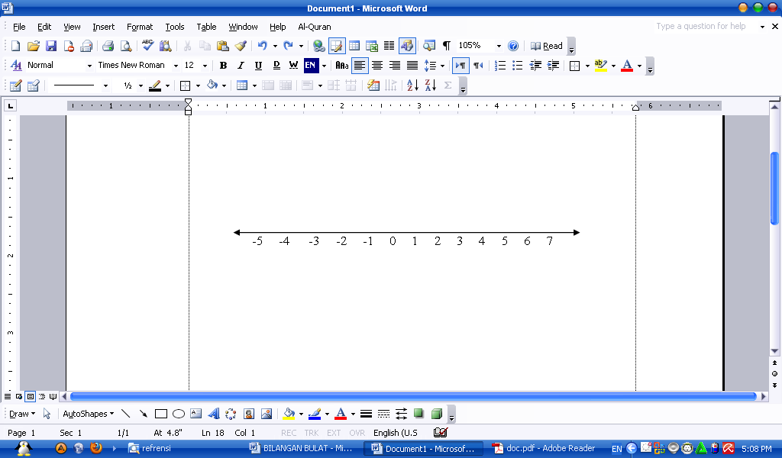
Bilangan Bulat (integer) adalah suatu bilangan yang terdiri dari bilangan bulat positif atau nol dan bilangan negatif …,-6, -5, -4, -3, -2, -1, 0, 1, 2, 3, 4,…-5 -4 -3 -2 -1 0 1 2 3 4 5 6 7

Gambar garis bilangan
Jika seseorang berada di titik 0 kemudian bergeser ke kanan 1 satuan, maka ia berada di titik 1. Jika seseorang berada di titik 0 kemudian bergeser ke kiri sejauh 1 satuan, maka ia berada di titik -1.
Jika seseorang berada di titik 0 kemudian bergeser kekiri 2 satuan, maka ia berada di titik -2. Sebaliknya jika seseorang berada di titik 0 dan bergeser ke kanan 2 satuan maka I berada di titik 2. Bilangan -1 disebut lawan dari 1 dan 1 disebut lawan dari -1.Demikian juga -2 adalah lawan dari 2 dan 2 adalah lawan dari -2.
- Pengerjaan Bilangan Bulat.
Dalam pengerjaan bilangan bulat, anak panah yang panjang dan mempunyai arah digunakan untuk menunjukkan sebuah bilangan bulat. Panjang anak panah menunjukkan banyaknya satuan dan mata panah menunjukkan arah. Jika mata panah menuju ke arah kanan, maka anak panah itu menunjukkan bilangan bulat positif. Jika mata panah menuju ke arah kiri maka anak panah itu menunjukkan bilangan negatif.
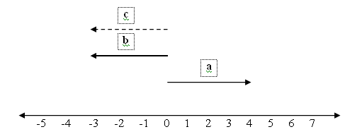
Contoh 1

Tentukan bilangan bulat yang ditunjukkan oleh anak panah diatas !
Jawab :
- Anak panah a panjangnya 4 satuan dan mata panah menuju ke arah kanan. Jadi bilangan yang ditunjukkan adalah 4.
- Anak panah b panjangnya 3 satuan dan mata panah menuju ke arah kiri. Jadi bilangan bulat yang ditunjukkan adalah -3.
- Anak panah c panjangnya 3 satuan dan mata panah menuju ke arah kiri. Jadi bilangan bulat yang ditunjukkan adalah -3
- Penjumlahan bilangan Bulat.
Penjumlahan bilangan - bilangan bulat dapat ditunjukkan dengan anak – anak panah pada garis bilangan.
Contoh 1
3 + 2 = 5
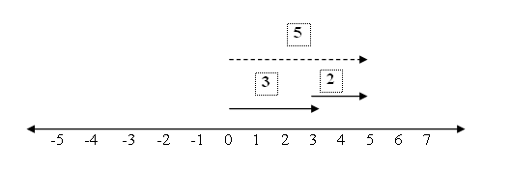

Contoh 2.
3 + (-2) = 1

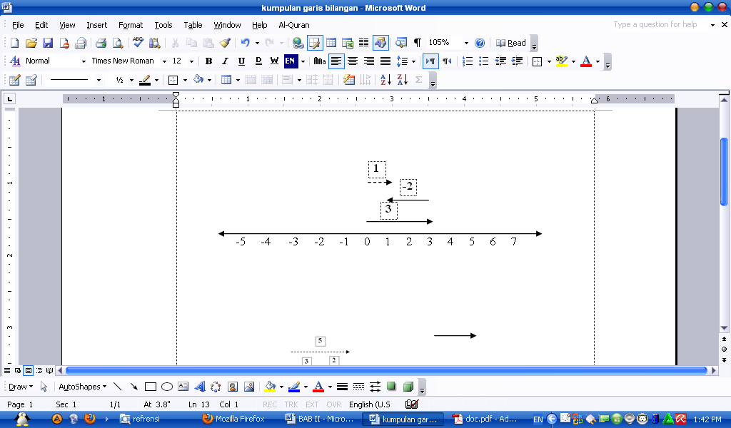
- Pengurangan bilangan bulat.
Dengan pertolongan anak panah, kalimat penjumlahan 10 + (-7) = n, diperoleh n = 3. Sedangkan kalimat pengurangan 10 - 7 = n, benar untuk n = 3, Jadi 10 – 7 = 3. Dari sini diperoleh 10 – 7 = 10 + (-7). Karena -7 adalah lawan dari 7 maka diperoleh hasil bahwa mengurangi 10 dengan 7 sama artinya dengan menambah 10 dengan lawan dari 7. Secara umum dapat dikatakan bahwa mengurangi a dengan b sama saja dengan menambah a dengan –b. Jadi a - b = a + (-b).
Contoh 1.
Tentukan n jika 3 – 2 = n
Jawab :
Mengurangi 3 dengan 2 sama artinya dengan menambah 3 dengan lawan 2, jadi 3 – 2 = 3 + (-2 ). Dengan diagram anak panah dapat diperoleh 3 + (-2)=1. Jadi n = 1
Contoh 2.
Tentukan n jika -3 – 2 = n
Jawab :
Mengurangi -3 dengan 2 sama artinya dengan menambah -3dengan lawan dari 2, jadi -3 – 2 = -3 + (-2). Dengan diagram anak panah dapat diperoleh -3 + (-2) = -5. Jadi n = -5.
Contoh 3.
Tentukan n jika 3 – (-2) = n
Jawab :
Mengurangi 3 dengan -2 dama artinya dengan menambah 3 dengan lawan dari -2, jadi 3 – (-2) = 3 + 2. Dengan diagram anak panah dapat diperoleh 3 + 2 = 5. Jadi n = 5
Contoh 4.
Tentukan n jika – 3 – (-2) = n
Jawab :
Mengurangi -3 dengan – (-2) sama artimya dengan menambah - 3 dengan lawan -2, jadi -3 – (-2) = -3 + 2. Dengan diagram anak panah dapat diperoleh -3 + 2 = -1. Jadi n = -1 Dua kalimat berikut 8 – 5 = n dan 8 = n + 5, benar untuk n = 3. Jadi mencari n dari kalimat pengurangan 8 – 5 = n sama saja dengan mencari suku yang belum diketahui dalam hal penjumlahan 8 = n = 5. Dengan diagram anak panah diperoleh n = 3.
Untuk menyelesaikan kalimat pengurangan 8 – 5 = n dapat dilakukan dengan 2 cara, yaitu :
- Dengan menambah 8 dengan lawan dari 5
8 – 5 = n
8 + (-5) = n
n = 3
- Dengan mencari suku yang belum diketahui
8 – 5 = n
8 = n + 5
n = 3

- ALAT PERAGA GARIS BILANGAN
  - Kegunaan
- Memberikan penanaman konsep tentang letak suatu bilangan bulat pada garis bilangan
- Memberikan penanaman konsep penjumlahan dan pengurangan dua bilangan bulat melalui peraga garis bilangan melalui gambar koin berwarna dengan pendekatan gerak.

  - Cara Penggunaan
- Guru memperkenalkan kepada siswa materi tentang letak bilangan bulat yang ditunjukkan pada garis bilangan. Siswa diminta untuk mengamati peraga tersebut
- Guru memberitahu kepada siswa bahwa alat peraga ini digunakan untuk memperagakan penjumlahan dan pengurangan dua bilangan bulat melalui gerakan maju, mundur, dan balik arah (balik kanan)
- Setelah itu, guru dapat mulai memperkenalkan cara peragaan (aturan main) gerak yang dimaksud
Operasi
tambah
kurang
terus
balik arah

Bilangan
Positif
Nol
maju
mundur
Negatif
------
Berangkat Dari :

- Guru dapat memberikan dua contoh soal (satu contoh soal mengenai operasi penjumlahan (+) dan satu contoh soal mengenai operasi pengurangan (–) yang akan dicari hasilnya melalui peragaan tersebut. Misal akan dicari hasil dari operasi berikut.
- Bilangan positif ditambah negatif, misal 5 + (– 2).
- Bilangan negatif dikurang negatif, misal – 3 – (– 7).
- Langkah-langkah berikut adalah peragaan untuk masing-masing soal
- 5 + (– 2) = ...
terus
mundur
maju
5 + (–2) = . . .

Rancangan Peragaan
Adapun peragaan yang di maksud atas soal
tersebut di buat langkah – langkah sebagai berikut :
Langkah 1
Mengambarkan garis bilangan terdiri dari bilangan positif ke kanan, bilangan negatif kekiri, dan bilangan nol tidak ditulis.
−10
−9
−8
−7
−6
−5
−4
−3
−2
−1
1
2
3
4
5
6
7
8
9
10

Langkah 2
Untuk mewakili bilangan yang ditunjuk atau bilangan pertama maka di buat gambar berwarna diatas garis bilangan, misal warna merah berbentuk bulatan. Sedangkan untuk bilangan kedua dibuat gambar berwarna diatas gambar bilangan pertama, misal warna biru berbentuk bulatan contohnya ;

−10
−9
−8
−7
−6
−5
−4
−3
−2
−1
1
2
3
4
5
6
7
8
9
10

Langkah 3
Karena bilangan pertama positif berangkat dari angka 1 maka, Maju 5, berarti dibuat gambar berwarna merah berbentuk bulatan sebanyak 5 buah kekanan, selanjutnya di tambah berarti “terus” karena menjumlahkan dengan bilangan -2 maka yang di lakukan adalah mundur dua langkah atau dibuat gambar berwarna biru sebanyak 2 buah kekiri yang di letakkan diatas warna merah.
−10
−9
−8
−7
−6
−5
−4
−3
−2
−1
1
2
3
4
5
6
7
8
9
10

Pada langkah 3 ini akan mengakibatkan warna merah akan tersisa sebanyak 3 buah setelah warna biru diletakkan diatas warna merah dihitung dari angka 1. Artinya hasil dari operasi penjumlahan adalah 3 atau dalam kalimat matematikanya adalah 5 + (-2 ) = 3.

- – 3 – (– 7) = ...
–3 – (–7) = . . .
mundur
balik arah
mundur

Rancangan Peragaan
Peragaan yang dimaksud atas soal tersebut adalah

Jawab
Langkah 1
Mengambarkan garis bilangan terdiri dari bilangan positif ke kanan, bilangan negatif kekiri, dan bilangan nol tidak ditulis.
–2
–3
–1
1
3
4
2
5
6
7
8

Langkah 2
Untuk mewakili bilangan yang ditunjuk atau bilangan pertama maka di buat gambar berwarna diatas garis bilangan, misal warna merah berbentuk bulatan. Sedangkan untuk bilangan kedua dibuat gambar berwarna diatas bilangan kedua,misal warna biru berbentuk bulatan contohnya :
–2
–3
–1
1
3
4
2
5
6
7
8

Langkah 3
Karena bilangan pertama negatif berangkat dari angka -1 maka, Mundur 3 langkah, berarti dibuat gambar berwarna merah berbentuk bulatan sebanyak 3 buah kekiri, selanjutnya di kurang berarti “balik arah” karena penguranganya dengan bilangan -7 maka yang di lakukan adalah mundur 7 langkah atau dibuat gambar berwarna biru sebanyak 7 buah kekanan yang di letakkan diatas warna merah.
–2
–3
–1
1
3
4
2
5
6
7
8

Pada langkah 3 ini akan mengakibatkan warna biru akan tersisa sebanyak 4 buah setelah warna biru diletakkan diatas warna merah dihitung dari angka satu. Artinya hasil dari operasi pengurangan adalah 4 atau dalam kalimat matematikanya adalah -3 - (-7 ) = 4.
- Guru sebaiknya memberikan soal-soal seperti berikut sebagai bahan untuk dipraktekkan siswa melalui peragaan. Soal-soal tersebut adalah sebagai berikut.
  - 4 + (–6) = …
  - 5 + (–3) = …
  - 4 – (–3) = …
  - 3 – (–5) = …
  - – 2 – (–5) = …
  - – 3 – (–7) = …
  - – 4 + 10 = …
  - – 5 + 9 = …
  - – 3 – 7 = …
  - 2 – 9 = …
- Mintalah siswa untuk membuat rancangan bentuk gerakannya pada masing-masing nomor soal. Kemudian siswa diminta untuk memperagakan menggunakan garis bilangan. Terakhir, siswa diminta untuk menuliskan hasil dari operasi-operasi tersebut.
  - 4 + (–6) = … (Kunci: – 2)
  - 5 + (–3) = … (Kunci: 2)
  - 4 – (–3) = … (Kunci: 7)
  - 3 – (–5) = … (Kunci: 8)
  - – 2 – (–5) = … (Kunci: 3)
  - – 3 – (–7) = … (Kunci: 4)
  - – 4 + 10 = … (Kunci: 6)
  - – 5 + 9 = … (Kunci: 4)
  - – 3 – 7 = … (Kunci:– 10)
  - 2 – 9 = … (Kunci: – 7)

Departemen Pendidikan Dan Kebudayaan, Kamus Besar Bahasa Indonesia,(Jakarta : Balai Pustaka, 1991),h. 637.
Departemen Agama RI, Metode Matematika, Bagian Proyek Peningkatan MutuPendidikan Agama,(Jakarta : Dirjen Binbaga Islam, 1982/1983), h.31.
Hudoyo Herman, Mengajar Belajar Matematika, (Jakarta : Departemen Pendidikan dan Kebudayaan Direktorat Jendral Pendidikan Tinggi Proyek Pengembangan Lembaga Pendidikan Tenaga Kependidikan), hlm.96
Johnson & Myklebust, Learning Disabilities, (New York Mckey, 1998), hlm. 244
Paling, Teaching Matematics In Primary Scool, (New jersey Publ, 2001), hlm. 1
Mulyono Abdurrahman, Pendidikan Bagi Anak Berkesulitan Belajar, (Jakarta : Rineka Cipta, 2003), hlm.252
Nana Sudjana, Dasar- dasar Proses Belajar Mengajar Cet. IV, (Bandung: Sinar baru Algesindo, 1998), hlm. 43
Ibid, h. 199
Departemen Agama RI, Kurikulum 2004 Standar Kompetensi Matematika Madrasah Aliyah, (Jakarta : Direktorat Jenderal Kelembagaan Agama Islam, 2004), hlm. 260.
Suyitno, Amin. 1997. Dasar-dasar Proses Pembelajaran Matematika I. Semarang: Jurusan Pendidikan Matematika. F MIPA UNNES.
Ibid, hlm. 264
Ibid, hlm. 265
Sumadi Suryabrata, Psikologi Pendidikan, (Jakarta:Raja Grafindo Persada, 1998), Hlm.232
Asep Jihad, Evaluasi Pembelajaran, (Yogyakarta:Multi Pressindo, 2009), Hlm.14
M. Ngalim P, Psikologi Pedndidikan, (Bandung, Remaja Rosdakarya, 1990), Hlm.44
Sardiman A.M, Interaksi dan Motivasi Belajar Mengajar, (Jakarta:PT. Raja Grafindo Persada, 2007), Hlm.29

